№ | Наименование образовательного учреждения | Ссылка на источник
1 | 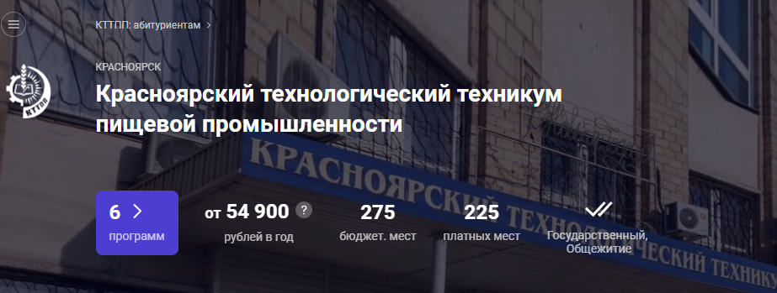 | http://www.ttpp24.ru/
2 | 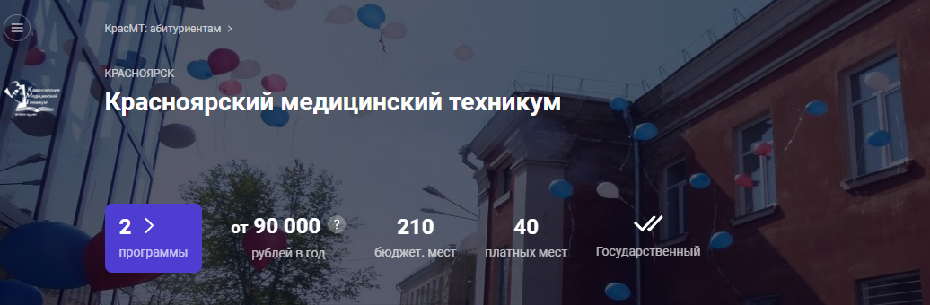 | https://krasmtspo.ru/
3 | 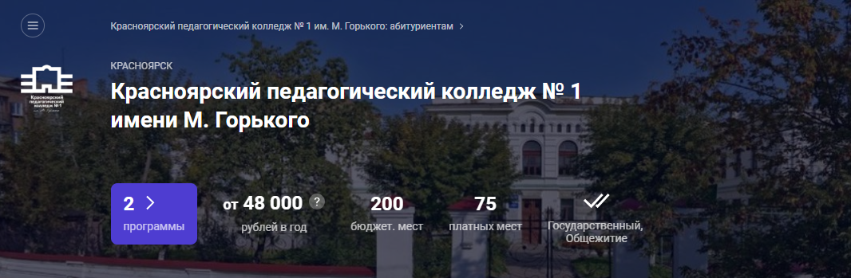 | https://kpk1.ru/
4 | 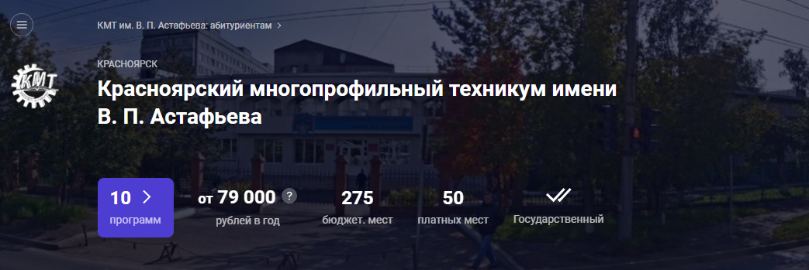 | https://kraspu19.ru/
5 | 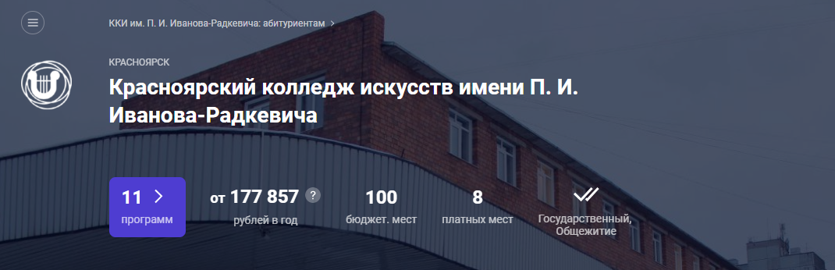 | https://kkart.ru/
7 | 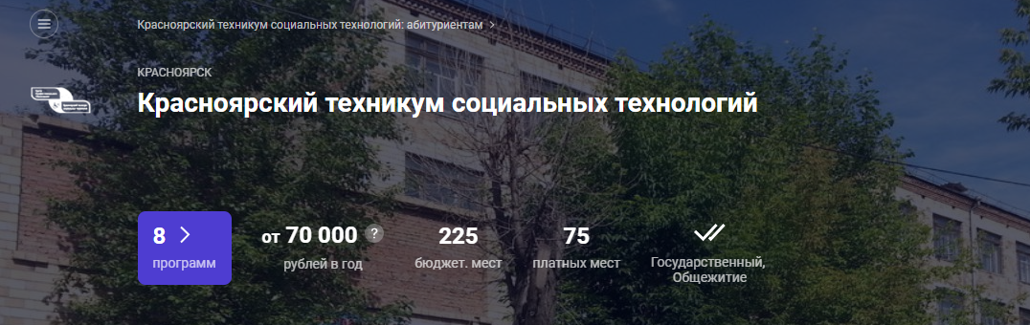 | http://krsocteh.tmweb.ru/ru/
8 | 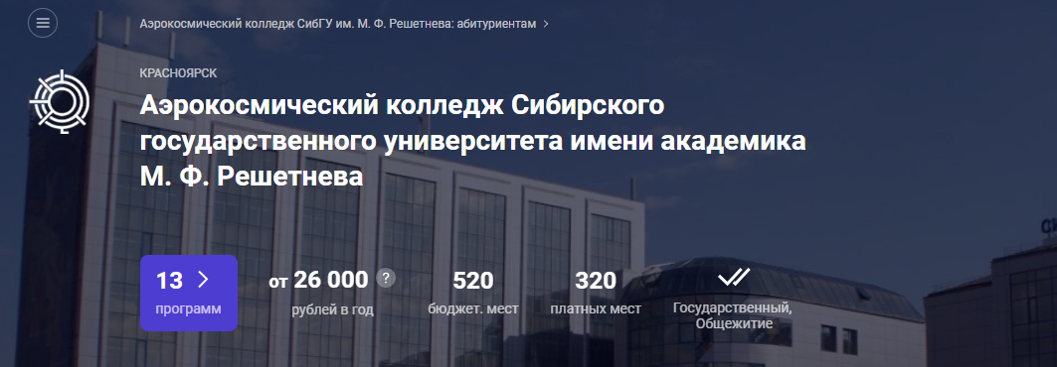 | https://abiturient.sibsau.ru/abitur/ak
9 | 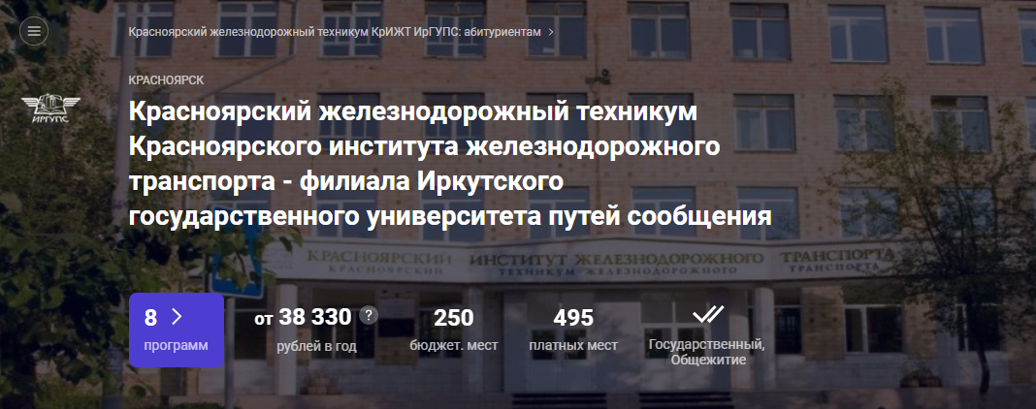 | https://www.irgups.ru/krizht/abitur/ktzht
10 | 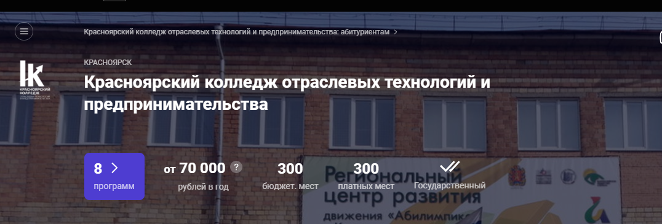 | http://pl9.ru
11 | 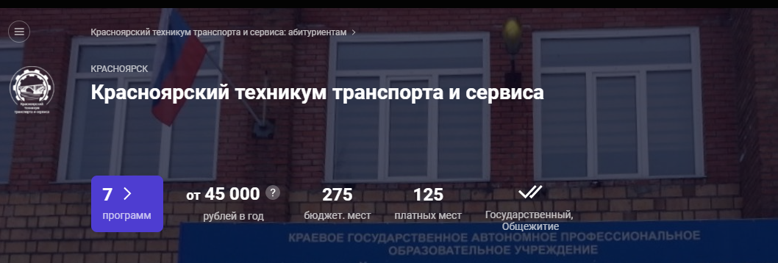 | https://ktts24.ru/
12 | 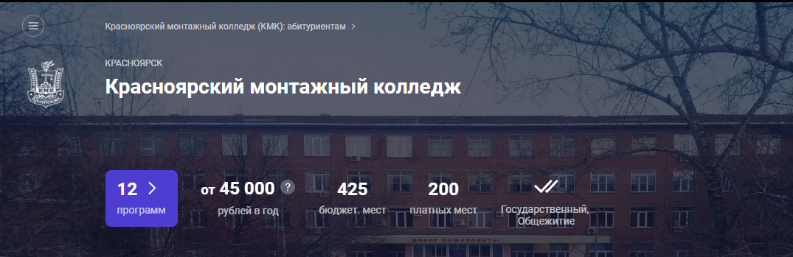 | http://www.kraskmk.ru/
13 | 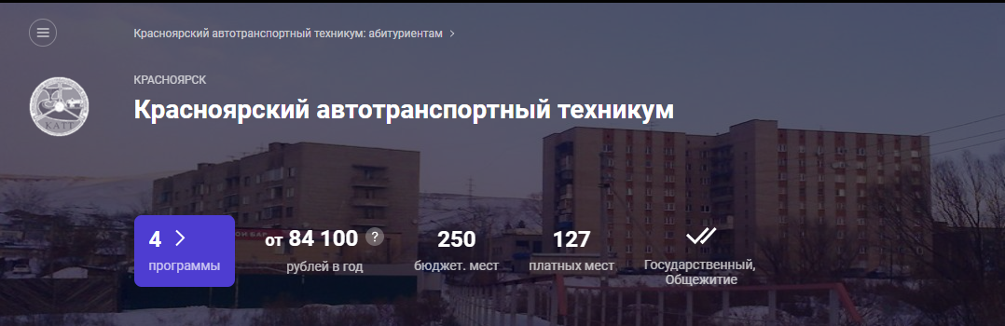 | 24katt.ru
14 | 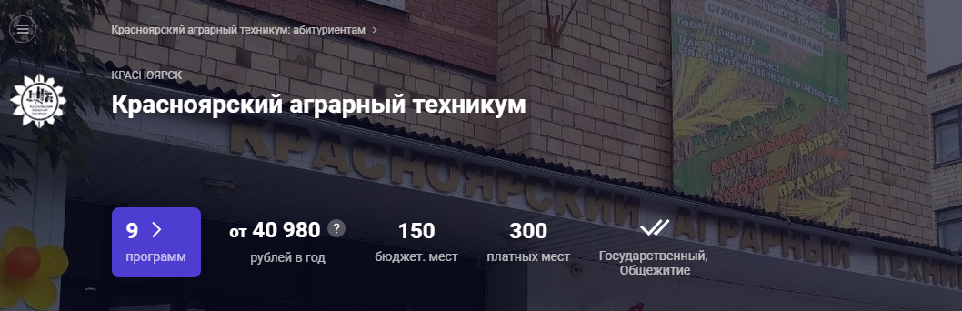 | https://krasat.ru/
15 | 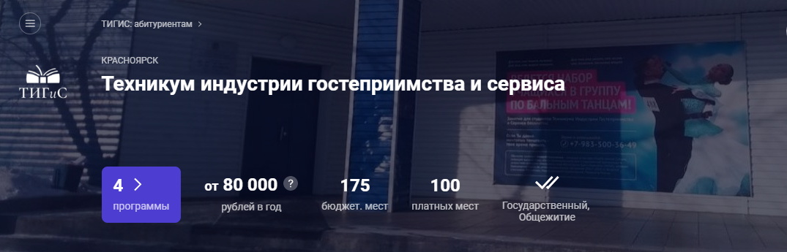 | http://tigis.info/
16 | 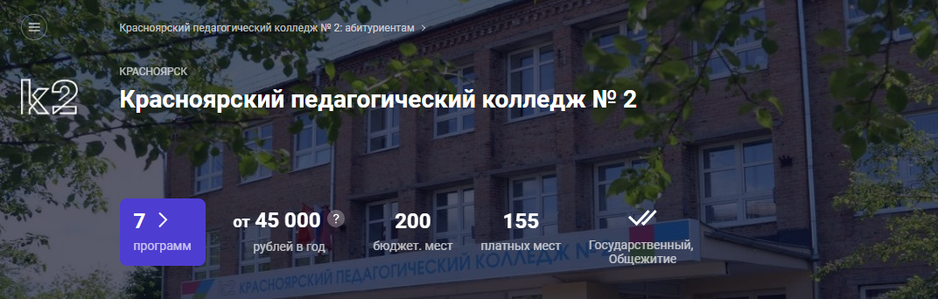 | http://pedcollege.ru/
17 | 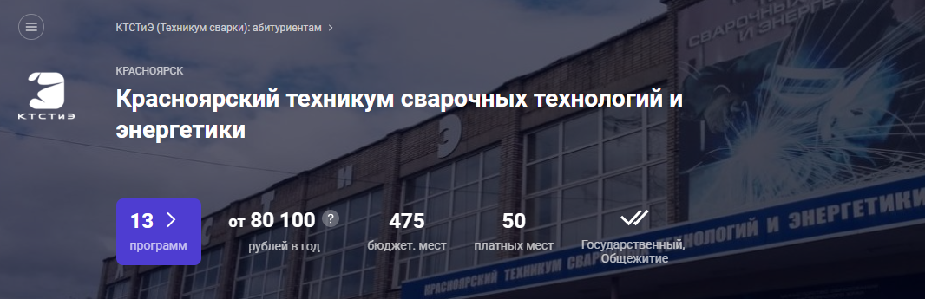 | priem2024@ktste.ru
18 | 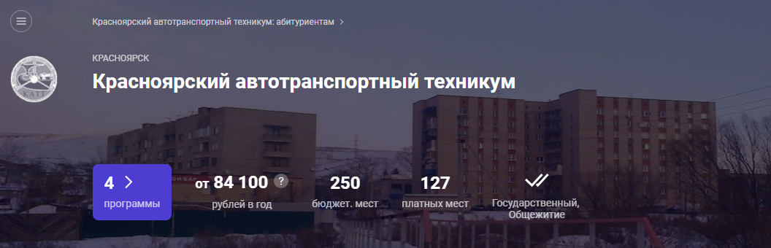 | https://24katt.ru/
19 | 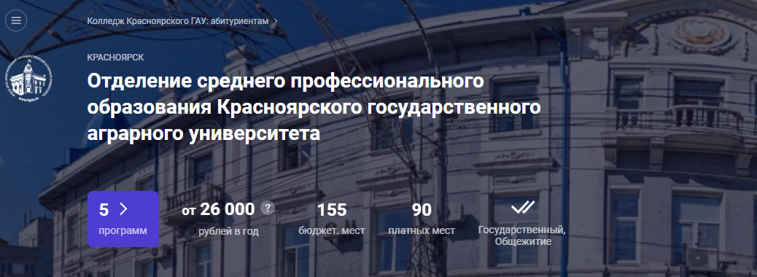 | http://www.kgau.ru/
20 | 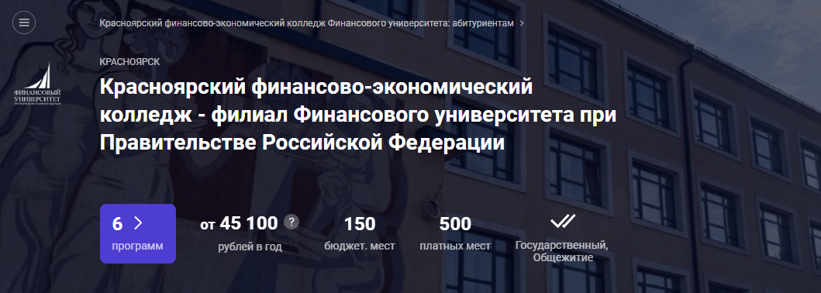 | http://www.fa.ru/fil/krasnoyarsk/Pages/Home.aspx
21 | 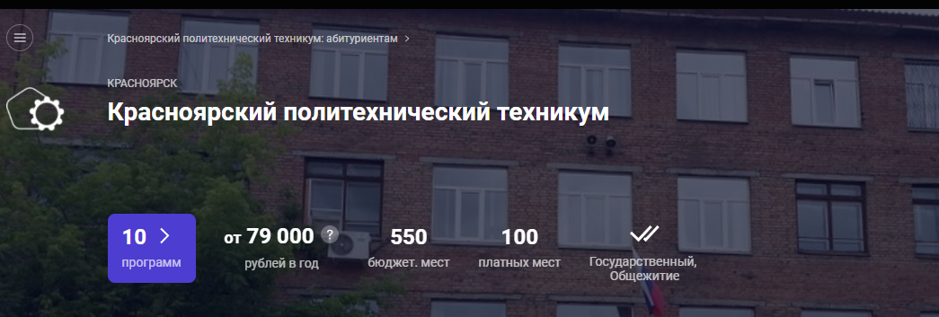 | https://кпт24.рф/
22 | 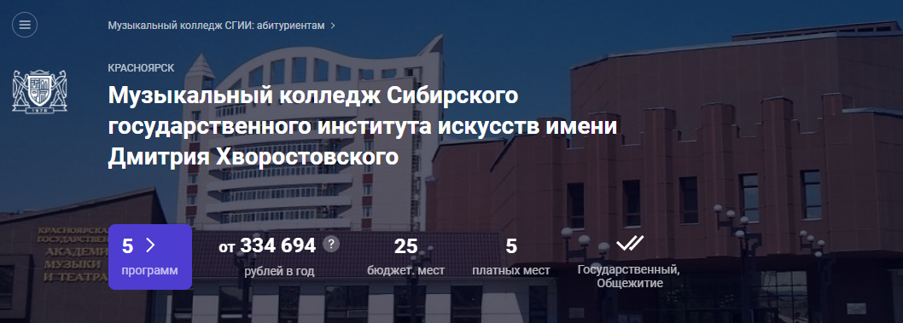 | https://kgii.ru/
23 | 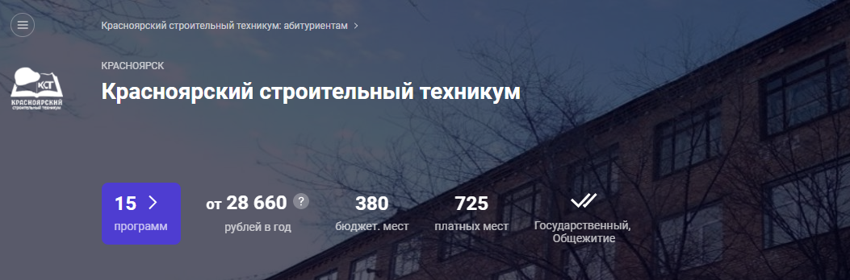 | http://24kst.ru
24 | 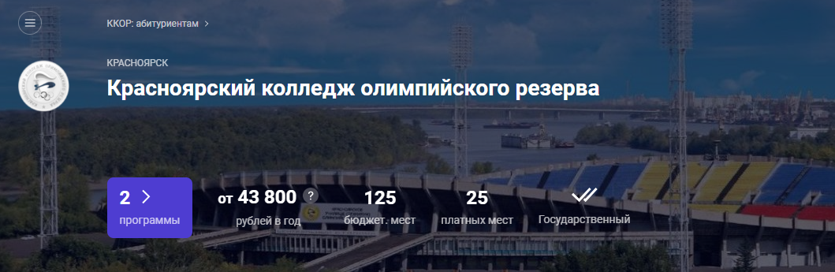 | http://www.kkor24.ru/
25 | 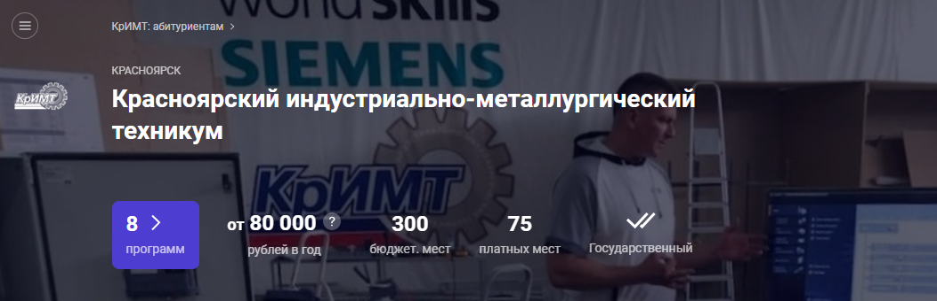 | http://krimt.ru/
26 | 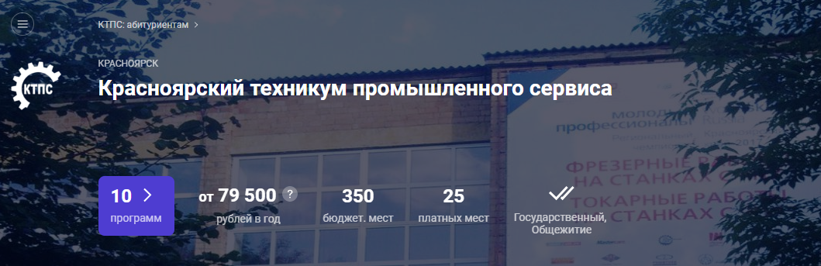 | https://ktps24.ru/
27 | 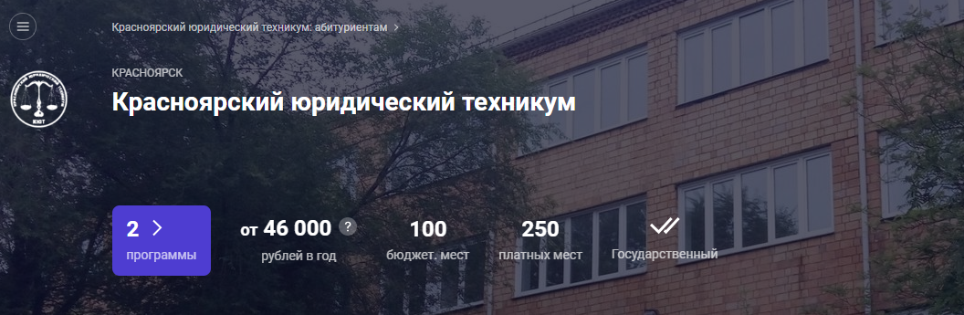 | http://fgouspokut.ru/
28 | 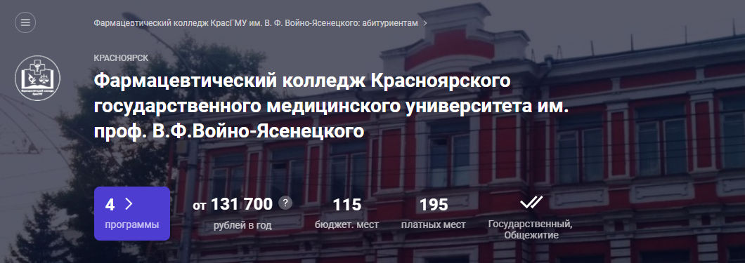 | https://krasgmu.ru/index.php?page[org]=abit_spo
29 | 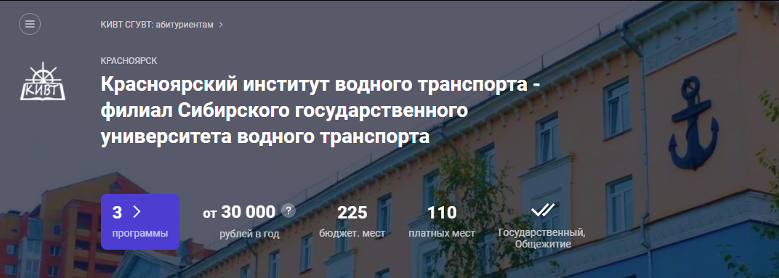 | http://kiwt.ru/

